LCX
团体标准
T/ LCX 002—2022

泸县凉拌鸡制作工艺技术规范

2022- 2- 10发布
2022- 5 - 10实施
泸州市餐饮行业协会 发布

目 次
前言 II
引言 III
1 范围 1
2 规范性引用文件 1
3 术语和定义 1
4 配方和原辅料要求 2
5 工艺流程 2
6 感官及味感 3
7 味型 3
8 注意事项 3

前 言

本标准按GB/T 1.1-2020《标准化工作导则 第1部分：标准的结构和编写》给出的规则起草。
本标准由泸州市餐饮行业协会提出并归口。
本标准起草单位：泸州市餐饮行业协会、泸州市职业技术学校、四川省桑治均劳模和工匠人才创新工作室、泸州市桑治均（中式烹调）技能大师工作室、泸州市李智刚劳模大师和工匠人才创新工作室、泸州市万俊（中式烹调）技能大师工作室。
本标准主要起草人：曾正成、王其跃、代应林、桑治均、李智刚、万俊。

引 言
1.菜点源流
在泸菜宴席中，离不开以鸡作为食材的菜肴。在泸菜的传统热菜中有泸州名菜附骨鸡，贵妃鸡翅，大众菜品板栗烧鸡；汤菜有天府名菜白马鸡汤，传统菜白果炖鸡；凉菜则有泸州煮鸡系列：泸州白坎鸡、泸州椒麻鸡片、泸州怪味鸡丝等等，用鸡作菜不胜枚举。
泸县凉拌鸡源于泸县九大碗中的凉菜，菜品朴实无华，便于操作运用。泸县凉拌鸡难在煮鸡，重在调味，其味型为酸辣味，是区域性特色凉菜。它与古蔺酸辣牛肉构成泸菜“酸辣适口”风味特色的典型代表。泸县凉拌鸡咸鲜酸辣，姜汁味浓，微带香麻，突出鸡的原味，配以窖香浓郁、口味丰满，甘甜爽净的浓香型白酒，堪称佐酒之绝配，也是小曲清香型白酒餐配的佳品。

2．菜点典型形态示范

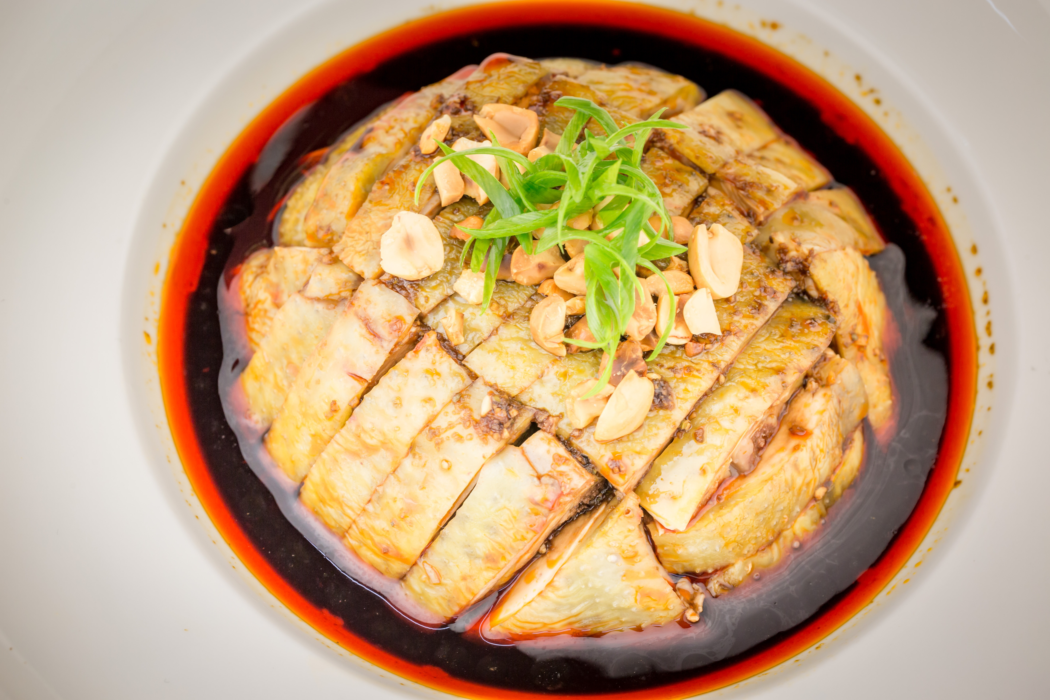

泸县凉拌鸡制作工艺技术规范
- 范围
本标准规定了泸县凉拌鸡的术语和定义、原料要求、制作工艺、酒入肴餐配酒、注意事项等技术要求。
- 规范性引用文件
下列文件对于本文件的应用是必不可少的。凡是注日期的引用文件，仅所注日期的版本适用于本文件。凡是不注日期的引用文件，其最新版本（包括所有的修改单）适用于本文件。
GB 2762 食品安全国家标准 食品中污染物限量
GB 2763 食品安全国家标准 食品中农药最大残留限量
GB 5749 生活饮用水卫生标准
GB/T 12729.1 香辛料和调味品名称
餐饮服务食品安全操作规范（市场监管总局[2018]12号）
- 术语和定义
下列术语和定义适用于本文件。

3.1 泸菜
泸菜是川菜的一个地方风味流派。广义上的泸菜是川南古泸水流域的菜品饮食，是学术研究的范畴；狭义上的泸菜就是泸州川菜，简称“泸菜”。

3.2 酒入肴
酒入肴是指在烹调加工或烹制过程中，按照成菜要求，加入不同种类的酒制作菜肴的方法。其主要表现在烹饪工艺流程中的烹调前的酒入肴、烹调中的酒入肴和烹调后的酒入肴三个方面。

3.3 餐配酒
餐配酒是一种文化、一种生活品质、一种消费理念。餐配酒是以菜为主体，围绕着整桌菜肴（或个菜）的风味特色配喝特定香型或对应香型的酒的一种喝酒方法。

3.4 泸县凉拌鸡
是以农家散养的仔公鸡为主料，以青笋为辅料，采用煮、淋的烹饪方法烹制而成的一道凉菜。其味汁红亮，咸鲜酸辣，姜汁味浓、略带香麻，乡土风味浓郁的凉菜菜品。
- 配方和原辅料要求
  - 配方
仔公鸡1只、小葱15g、大葱段20g、花椒粒10g、老姜50g、大蒜20g、熟芝麻10g、熟花生粒10g、味精5g、食盐3g、酱油30g、醋80g、鲜鸡汤50g、白糖5g、青花椒面5g、自制红油30g、白酒1g。
  - 原辅料要求
    - 原辅食材及调味品应符合 GB2762、GB2763、GB/T12729.1 的规定。
    - 鸡 农家散养仔公鸡，活鸡重量 1500g-2000g 左右。
    - 酱油 宜选用泸州本地先市酱油。
    - 醋 宜选用泸州本地护国陈醋。
    - 红油 宜选择二荆条辣椒面自制的红油，取现制的最佳。
4.2.6 食盐 选择四川生产的盐
- 制作工艺
  - 鸡杀后放尽血液，用70℃至80℃左右的温水褪尽禽毛，用高度白酒点燃燎去绒毛（食时鸡皮略带脆性），取尽内脏后洗净备用。
  - 取锅放入鸡，加入饮用水淹没鸡全身，放入姜片、花椒粒、大葱段、大火烧开后打去浮沫，用牙签在鸡腿和鸡脯处轻微地打签一次，改小火焖煮10分钟，关火浸泡20分钟至熟，捞出后自然冷晾。
  - 老姜切米粒，蒜切米粒，小葱切成葱花，芝麻炒熟，熟花生去皮捣碎备用。
  - 取晾冷熟鸡肉，轻轻微拍，修整齐、斩成长3cm，宽2cm的一字条排成三列，依次装入盘中摆成三叠水造型。
  - 取一容器放入鲜冷鸡汤、酱油、盐、醋、白糖、味精、姜米、蒜米、自制红油，调成汁，加上白酒1g，淋在鸡上，撒上芝麻、熟花生、葱花即成。
- 感官及味感
汤汁红亮，咸鲜麻香、酸辣柔和，姜汁味浓。
- 味型
酸辣味型
- 注意事项
  - 制作工艺过程应符合《餐饮服务食品安全操作规范》（市场监管总局[2018]12 号）的规定。
  - 煮鸡时要冷水下锅，大火烧开，小火慢煮至八成熟再关火浸泡致熟。
  - 调味时要用本地酱油、本地醋，加入的鸡汤要冷凉；加入白酒促进调料相互溶解，不宜过多。
  - 打签时不宜打得过密，应保证鸡皮形态完整。
  - 斩鸡前，鸡须自然冷透，装盘时刀口要清晰，大小均匀。
  - 冬季选择青笋作辅料垫底，春夏秋季可选择黄瓜、木耳为辅料垫底。
  - 餐配酒；宜选用泸州地区生产的高度浓香型白酒餐配。
_________________________________

